1.számú melléklet: Jásd Község Önkormányzata Képviselő-testületének
16/2017. (XII. 18.) önkormányzati rendeletéhez, településképi szempontból jelentős területek lehatárolásáról

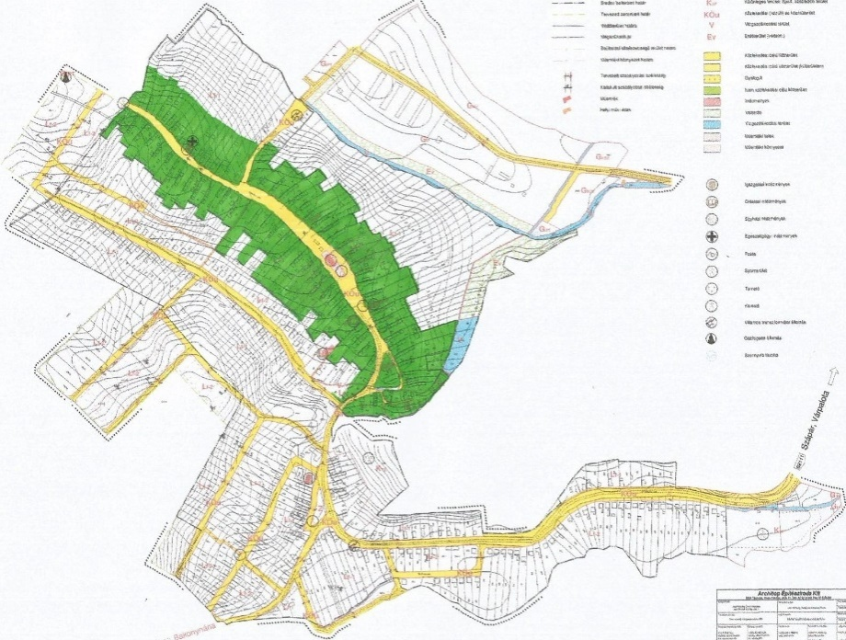

1.számú terület: „Felsőfaluvég” területe, /Kossuth u. teljes hosszban, a régi Fogadó épület – tájház- ingatlanáig/

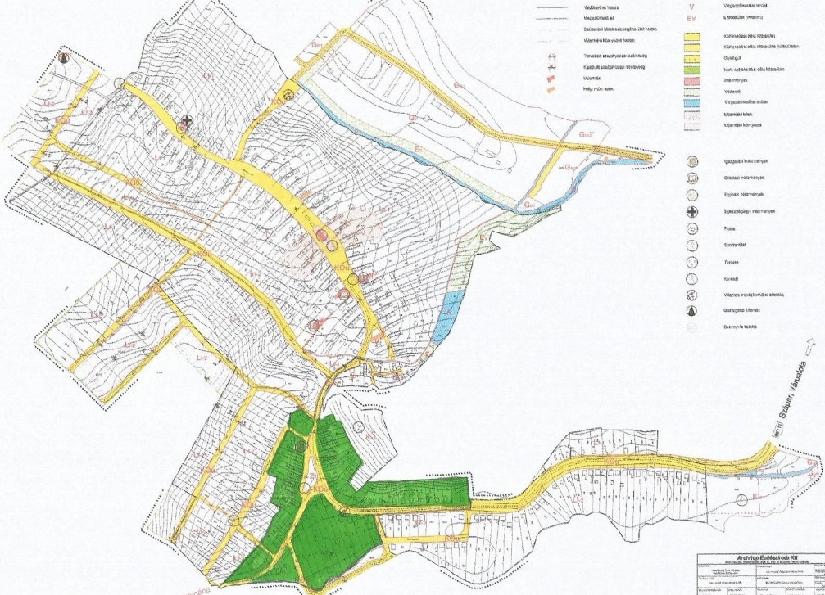

2.számú terület: A „Suttony” területe / a Kossuth utca híd utáni része, a temető alatti terület a löszpincékig; szemben a Patak utcáig; a Dózsa Gy. utca.; /

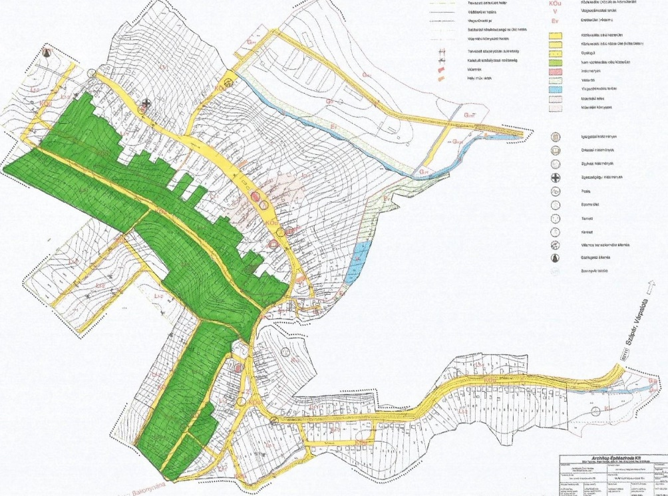

3.számú terület: Az egykori kertek területe és a Rózsadombi terület / Új utca – mindkét oldala; Rózsadomb utca/

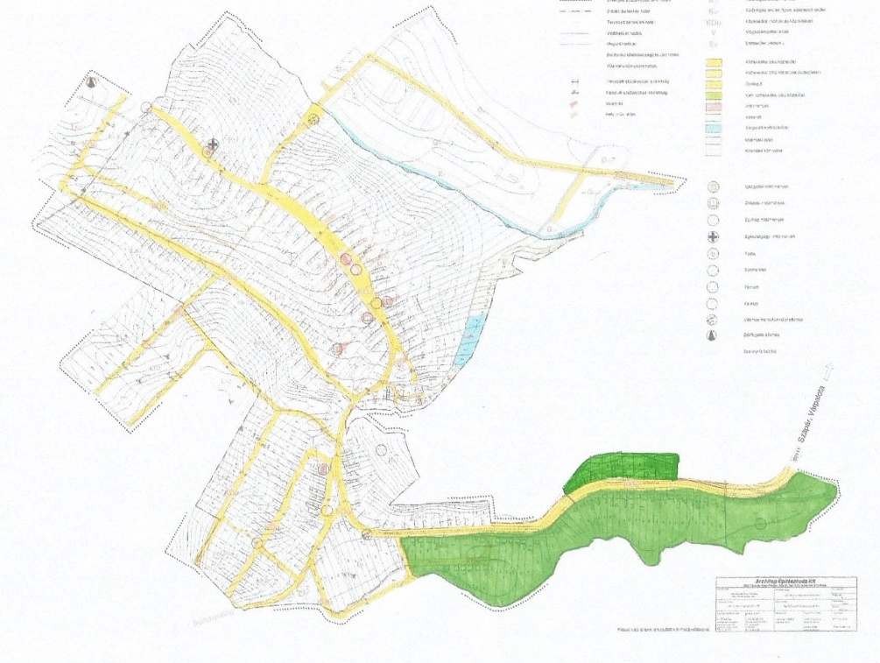

4.számú terület: Az „Alsófaluvég” / Kossuth utca a Patak utcától a Sportpályáig/

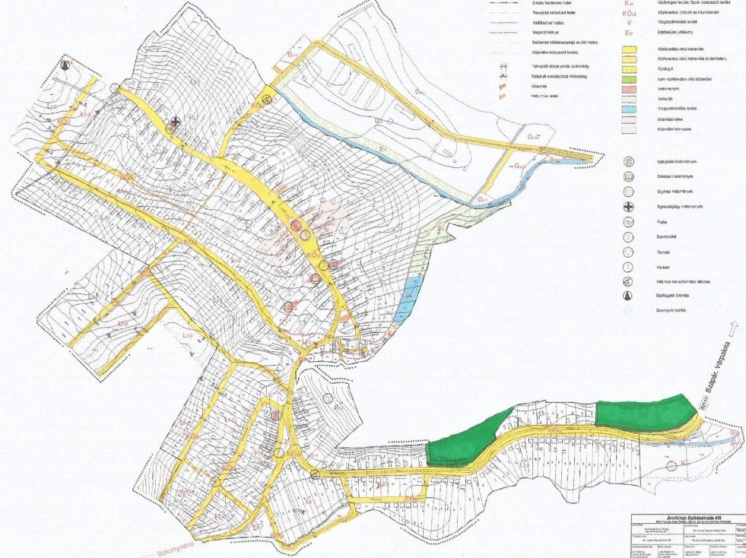

5.számú terület:A „löszpincék” területe
/ Kossuth u. északi oldal – külterület /

